|  |
| --- |
| Sistema de Gestión para Proyectos Ambientales - Fase I  Manual de usuario |
| K-M Consultores Legales |





J&A Sistemas, Consultoría y Administración de Negocios, S.A. de C.V.

## Sistema de Gestión para Proyectos Ambientales

### **Objetivos**

* Desarrollar e implementar una aplicación web (web app) para la gestión y administración de los proyectos, que permita el seguimiento y control durante las distintas fases de vida de los mismos.
* Contar con una base de datos de los servicios que se proporcionan a los diferentes clientes de la consultoría.
* Contar con un repositorio de documentos relacionados a los proyectos.
* Implementar un sistema de alarmas relacionadas al cumplimiento de los compromisos derivados de las autorizaciones obtenidas.

### **Infraestructura requerida**

Para la implementación del sistema de gestión es necesaria la configuración de diferentes servicios que proporcionen el soporte necesario para la correcta operación del sistema, considerando como mínimo los siguientes servicios

* **Servidor de Base de datos**. Proporciona el almacenamiento de toda la información relacionada a los proyectos de manera organizada, establece las relaciones. Se recomienda una base de datos de código abierto PostgreSQL que permite el acceso de diferentes usuarios al mismo tiempo.
* **Servidor de Aplicaciones**. Proporciona el acceso a la aplicación a través de un navegador web (Chrome, Mozilla, etc.) ya sea en equipos de escritorio, portátiles o dispositivos móviles.
* **Servidor de Archivos**. Para el almacenamiento de los archivos relacionados con cada proyecto.

Adicionalmente, para garantizar la seguridad de la información se requiere un certificado de seguridad (SSL), la tecnología estándar para mantener segura una conexión a Internet, así como para proteger cualquier información que se envía entre al servidor e impedir que se pueda leer o modificar cualquier dato que se transfiera.

### **Módulos del sistema**

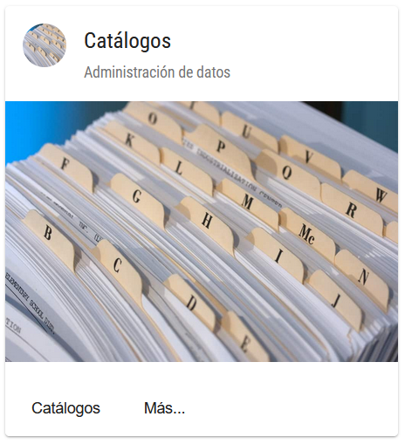

#### Catálogo de servicios

Se muestra un listado de las categorías identificadas.

.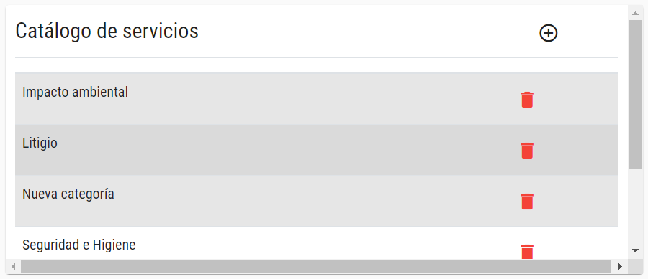

#### Agregar nueva categoría

Hacer clic en el botón con el signo de más (+) se habilita un cuadro de texto donde se puede capturar en nombre de la nueva categoría. El botón “cancelar” (x) oculta el cuadro de texto, el botón “guardar” agrega la categoría al listado.

|  |  |
| --- | --- |
|  |  |

#### Seleccionar categoría

Cuando se selecciona una categoría, esta se resalta en negritas dentro del listado, al tiempo que se abre una ventana en la parte inferior mostrando los servicios relacionados a dicha categoría.

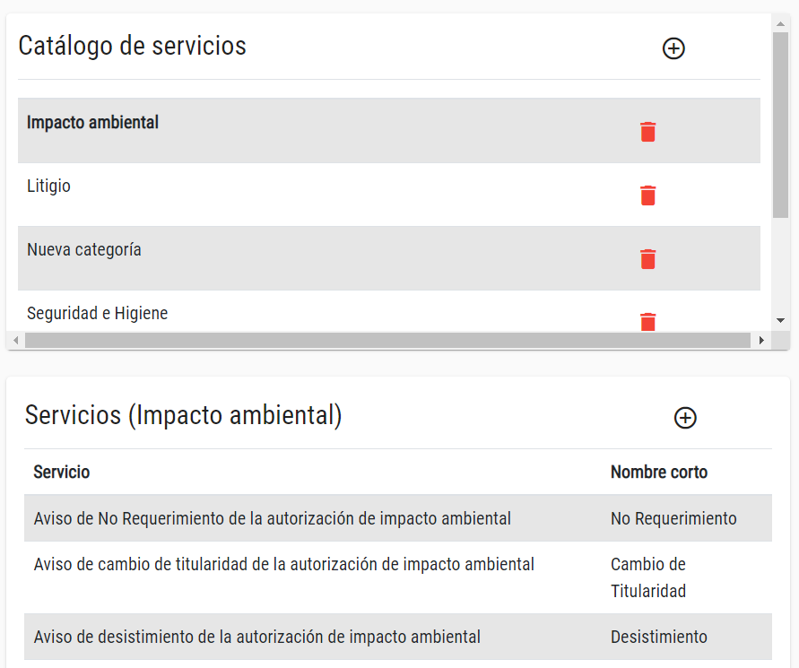

#### Agregar nuevo servicio

De la misma manera que las categorías, un nuevo servicio se puede agregar haciendo clic en el botón con el signo de más (+) que habilita los campos de captura “Servicio” y “Nombre corto” que se utilizan para describir el servicio que se registra.

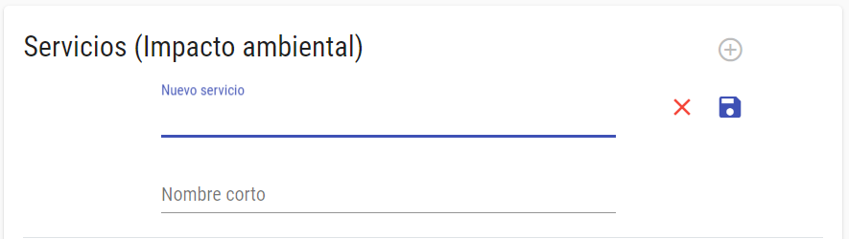

El botón “cancelar” (x) oculta los cuadros de texto, el botón “guardar” agrega el servicio al listado.

#### Seleccionar servicio

Cuando se selecciona un servicio del listado este se resalta en negritas y habilita del lado derecho una pantalla con tres pestañas relacionadas al servicio: Generales, Documentos, Actividades.

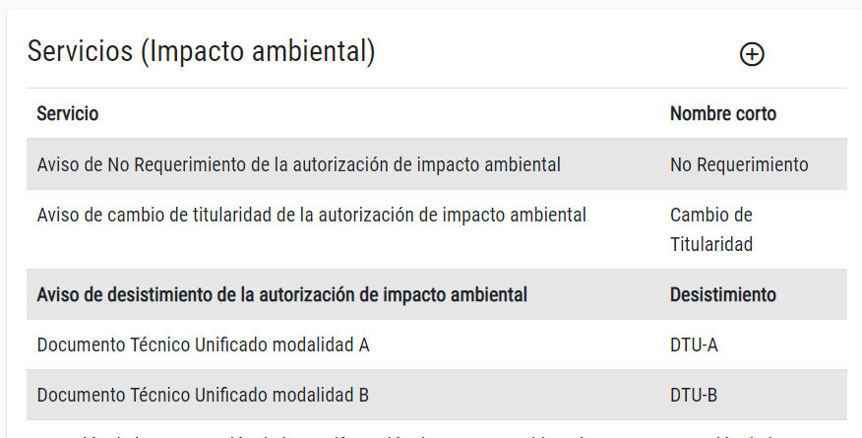

#### Editar servicio/Eliminar

La ventana que se habilita tras seleccionar un servicio permite editar los datos del servicio: Nombre, Nombre corto y categoría.

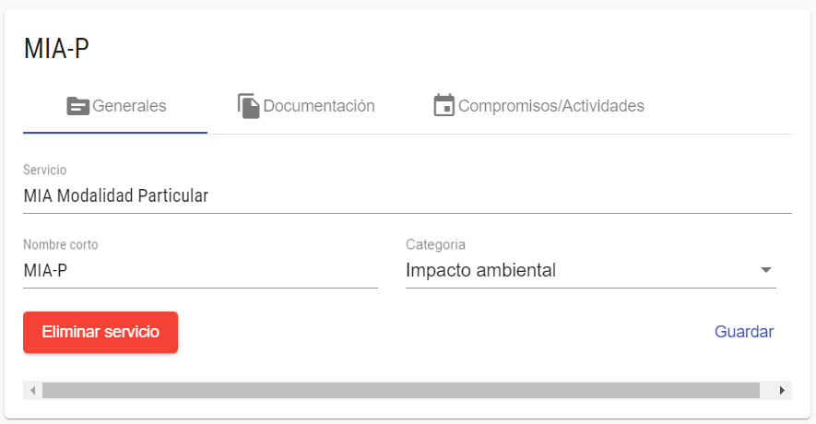

Al hacer clic en el botón “Eliminar servicio” se abre una ventana que solicita la confirmación de la acción. Es importante considerar que si se elimina un servicio, este no se podrá utilizar más en futuros proyectos

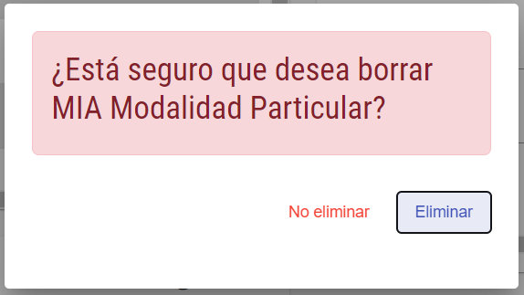

#### Listado de documentos

Cuando se selecciona un servicio del listado este se resalta en negritas y habilita del lado derecho de la pantalla un

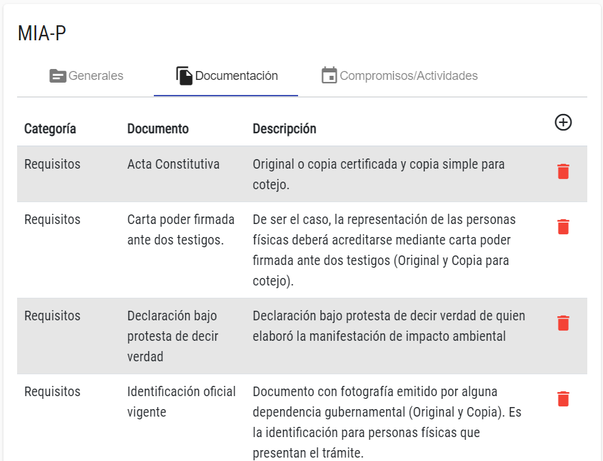

#### Nuevo documento

Cuando se selecciona un servicio del listado este se resalta en negritas y habilita del lado derecho de la pantalla un

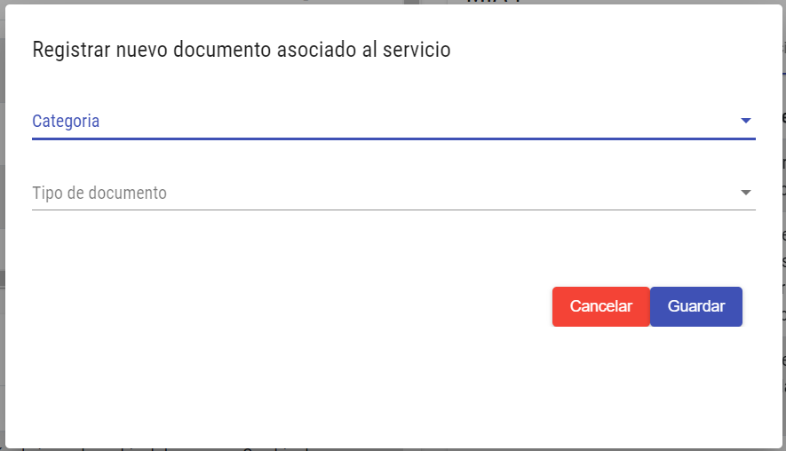

#### Nuevo documento

Cuando se selecciona un servicio del listado este se resalta en negritas y habilita del lado derecho de la pantalla un

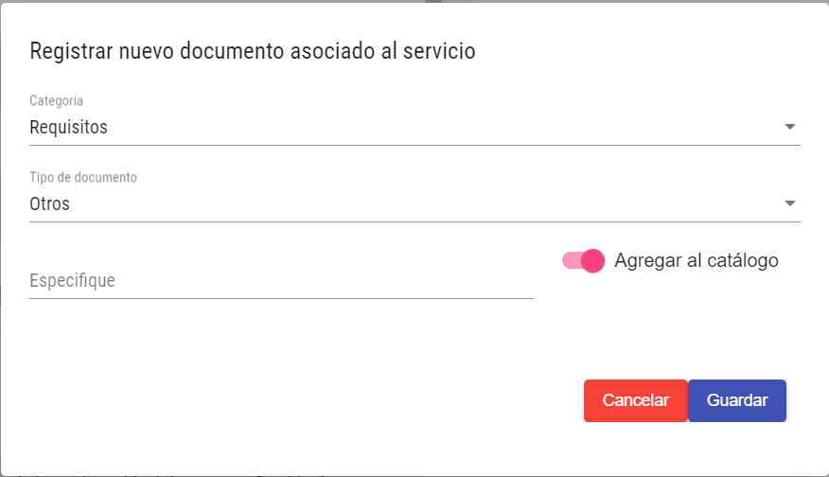

#### Eliminar documento

Cuando se selecciona un servicio del listado este se resalta en negritas y habilita del lado derecho de la pantalla un

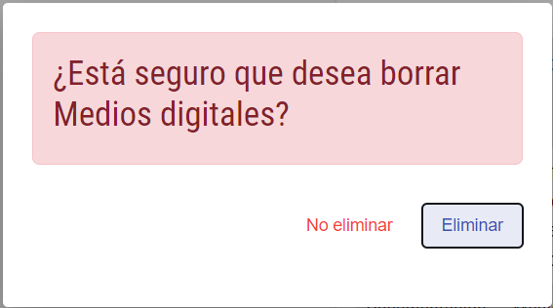

#### Catálogo de Clientes

Catálogo de clientes de la empresa, permite capturar los datos del cliente, además del personal asociado a cada cliente. Se consideran las operaciones básicas de cada catálogo: Agregar, Visualizar, Editar y Eliminar clientes y su personal asociado.

* **Clientes**. Registro de personas morales o físicas que tienen relación comercial con la empresa.
* **Contactos**. Personal asociado al cliente que podrá tener una cuenta de usuario para consulta.

#### Catálogo de servicios

Permite el registro de cada uno de los servicios que la consultoría proporciona, p.ej. MIA, COA, LAU, Concesiones Zona Federal, etc. identificando sus características particulares, como categoría, descripción del servicio, plazo de atención, autoridad responsable, etc.

Permite las operaciones básicas de cada catálogo: Agregar, Visualizar, Editar y Eliminar.

#### Proyectos/Contratos

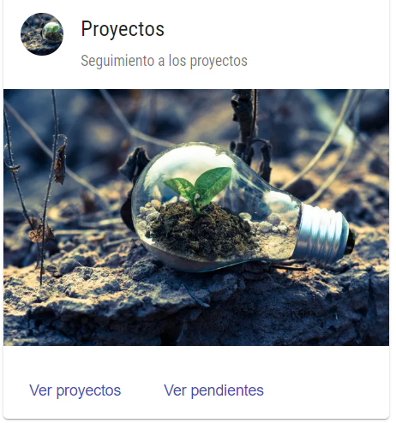

**Datos Generales del Proyecto**. Se registrará la información básica del proyecto, como el nombre con el que se le conocerá, el cliente que lo contrata, el tipo o sector al que pertenece, entre otros.

**Servicios/Trámites**. Detalle de cada uno de los diferentes servicios que la consultoría ofrece para un proyecto en particular, estos se obtienen del catálogo de servicios. Se configuran los detalles particulares de cada servicio como descripción, fecha estimada de entrega o de autorización, etc.

**Equipo de trabajo**. A partir del catálogo de usuarios de la empresa, se podrá crear el equipo de trabajo encargado de atender el proyecto, especificando el rol que cada persona desempeñará en el mismo, esto permitirá distinguir los niveles de acceso a la información. Se podrá asignar personal para el proyecto en general o para cada uno de los servicios.

**Historial de Eventos.** Permite el registro de eventos significativos en el desarrollo del servicio, p.ej. suspensiones, resoluciones, autorizaciones, etc. Este registro permite determinar el estatus de un servicio.

**Tareas/Obligaciones**. Cada servicio o trámite considera una serie de tareas, compromisos u obligaciones que deberán ser atendidos durante la vida del proyecto

**Documentos**. Se permitirá la carga de documentos relacionados al proyecto en diferentes etapas, p.ej. contratos, información proporcionada por el cliente, etc.

#### Seguridad

El módulo de seguridad es indispensable para la gestión de los permisos y privilegios que tendrá cada uno de los usuarios registrados en el sistema.

* **Áreas**. Se refiere a la estructura organizativa de la empresa incluyendo cada una de las áreas funcionales de la empresa.
* **Usuarios**. Registro y administración de todos los usuarios del sistema, contiene las credenciales para inicio de sesión y pertenecen a un área dentro de la empresa.
* **Grupos**. Para una eficaz administración de los permisos se generan grupos, cada grupo tiene asociado un grupo de permisos, p.ej. Administradores, Legal, Clientes, etc.
* **Permisos**. Son identificadores individuales para tener acceso a cada una de las características del sistema, se agrupan para